План – конспект урока по русскому языку в 5 классе
Тема: Правописание гласных о, а в корнях с чередованием -гор-//-гар-.
Цель: Формирование навыка написания чередующихся гласных о-а в корнях гор// гар.
Задачи:
1) Ознакомить учащихся с правилом написания чередующихся гласных в корнях гор//гар;
2) сформировать умение рассуждать при выборе чередующейся гласной в корне;
3) научить формулировать правило и четко запомнить ход действия по его применению;
4) воспитать у детей интерес к познанию русского языка.
Тип урока: комбинированный
Оборудование: учебник по русскому языку для 5 класса учреждений общего среднего образования с белорусским и русским языками обучения под редакцией Муриной Л. А., Игнатович Т. В., Жадейко Ж. Ф, раздаточный материал

План урока
I.Мотивационно-организационный этап:
- организационный момент;
- мотивация учебной деятельности;
II. Познавательно-операционный этап:
- проверка домашнего задания;
- актуализация опорных знаний;
- изучение нового материала;
- первичное закрепление знаний;
- физкультминутка;
- применение закрепленных знаний.
III. Завершающий этап:
- подведение итогов урока;
- информация о домашнем задании;
- рефлексия.

Ход урока
I.Мотивационно-организационный этап
1. Беседа
- Здравствуйте, ребята. Я рада вновь видеть всех вас!
Начать урок я предлагаю с упражнения «Как мы похожи!».
Делают шаг вперед те, кто любит сладкое; поднимают правую руку те, у кого есть кошка; хлопают в ладоши те, кто любит петь и танцевать; топают ногой те, кто любит футбол.
Как много у нас общего. А это значит, что сегодня на уроке у нас будет полное взаимопонимание. Займите свои места, и начнем наш урок.
2. Работа в тетради
- Откройте свои тетради, запишите сегодняшнее число, классная работа, а место для темы урока оставьте пока свободным.
II. Познавательно-операционный этап
1. Проверка домашнего задания
- А сейчас давайте проверим домашнее задание (упр. 95( часть 2) , выборочная проверка: 2 человека сдают тетради, остальные отвечают по несколько словосочетаний).
На какое правило вы опирались при подготовке домашнего задания? Почему после шипящих пишем о, е, ё?
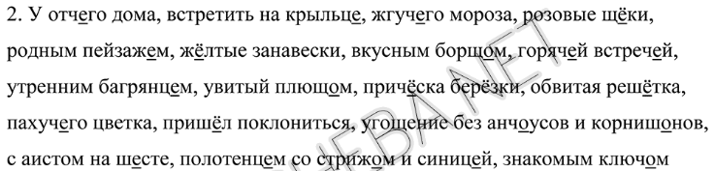
Молодцы! Вы все справились с домашним заданием.
3. Изучение нового материала
3.1 Постановка проблемного вопроса
– На доске слова гора, гореть, гористый, загар, угарный, горный.
– Выделите корень. Однокоренные ли это слова? (Нет)
– Почему? (Они имеют разные лексические значения, хотя их корни звучат и пишутся одинаково)
Гора, гористый, горный – значение «возвышаться».
Гореть, загар, угарный – значение «пылать».
– Запишем в тетрадь:
гореть угар
горелый огарок
загорать загар
– Прочитайте слова первого столбика. Какая гласная пишется в корне?
– В каком положении, ударном или безударном, она находится?
– Прочитайте слова второго столбика. Какая гласная пишется в корне?
– В каком положении находится она?
– Сделаем вывод: от чего же зависит написание а–о в корне гор–гар? (От ударения)
3.2 Объявление темы урока.
- Тема нашего урока: Правописание гласных о, а в корнях с чередованием -гор-//-гар-.
- Как мы можем сформулировать цель нашего урока, исходя из темы? (ответы учащихся)
- Цель урока: научиться выбирать гласную о/а в корнях гар/гор, писать без ошибок.
3.3. Изучение нового материала
Давайте откроем наши учебники и прочитаем правило на странице 62.
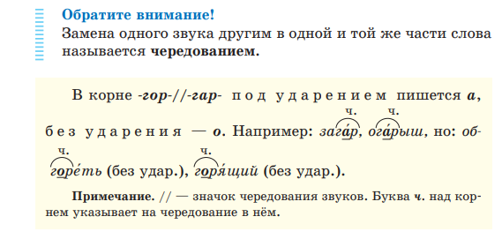
- Но практически в каждом правиле есть исключения. Поэтому их нужно запомнить. Это слова изгарь, пригарь, выгарки.
Изгарь - отходы при плавке руды, вещество на поверхности оплавленного металла.
Пригарь - привкус гари в пригоревшей, подгоревшей пище.
Выгарки – остатки от сгорания.
– Для того чтобы лучше запомнить правило, составим алгоритм. (Учитель – на доске, дети – в тетрадях.)
Можно это правило представить в виде следующего рисунка (кому-то легче будет запомнить так).
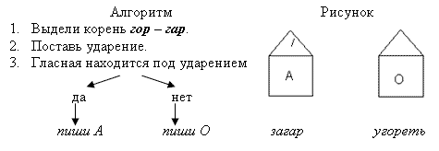

3.4. Первичное закрепление знаний
1) Задание: распределить слова с корнями –гор-, -гар-. В левый столбик записать слова с корнем –гор-, в правый с корнем –гар-
Загорелый малыш, беречься от загара, загорать на пляже, горение газа, снять нагар, разгореться в печи, быстро сгореть, дрова сгорели, угар от печи.
2) Ребята, сейчас вы самостоятельно сделаете следующее задание (у каждого на парте текст).
Перед вами ряд предложений. Вы внимательно, выразительно их прочитайте и докажете, что это текст. Озаглавьте. (Отвечает один ученик).
(На)огромной выс...те заг…релось розовым светом од…нокое обл…ч(?)ко. Зах…дящее со…нце дог…рало (на)западе. (В)воздухе ст…ял зап…х г…ри и сухой гв…здики. День уг…сал. (К. Паустовский).
Далее работать с текстом будете по рядам.
Первый ряд: вставить пропущенные буквы и слова, подходящие по смыслу, с корнями гор – гар.
Второй ряд: вставить пропущенные буквы.
Третий ряд: найти слова на изученную сегодня орфограмму и выделить её графически.
(Затем один ученик объясняет все орфограммы, а учащиеся 3-го ряда проверяют друг у друга).

4. Физкультминутка
Думаю, что вы немножко устали, поэтому давайте отдохнем. Но отдыхать мы будем с пользой. Мы будем называть словосочетания с чередованием букв о и а, а ваша задача внимательно следить. Как только вы услышите, что в корне слова пишется буква о, вы хлопнете в ладоши. Готовы?
Разгоревшийся костёр, пригоревшая каша, огарыш свечи, сгоревший пирожок, перегоревшая лампочка, горючая жидкость, шоколадный загар, сгореть дотла, газовая горелка, запах гари.
5. Применение закреплённых знаний

- Мы хорошо отдохнули и продолжим нашу работу.
- Откройте упражнение 108. Давайте вместе разбираться, какую букву нужно писать в корне.
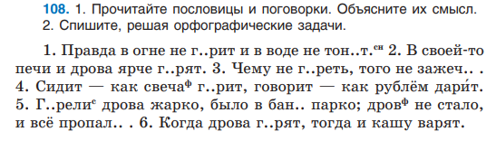
Синтаксический разбор первого предложения.
Правда в огне не горит и в воде не тонет. ( Предложение повествовательное, невосклицательное, простое, двусоставное, распространенное, осложнено однородными сказуемыми).
2) Записать в строчку слова, найти и подчеркнуть «лишнее» слово.
Гараж, загорелый, угар.
Пригорает, горный, нагорит.

Проверка: при чтении называть гласную в корне, объяснять и указывать «лишнее» слово.
3) упр 109
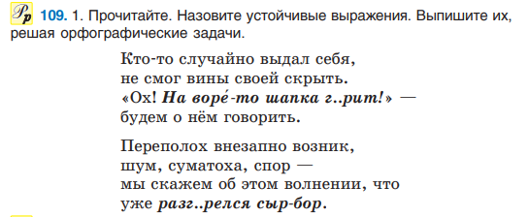
На воре и шапка горит - преступник зачастую выдает себя своим поведением.
«Сыр-бор» — это лишь часть от целого выражения «разгорелся сыр-бор из-за сосенки». Раньше использовался другой, более короткий и простой вариант — «от искры сыр-бор загорелся». Сейчас от целого выражения осталось лишь одно слово, которое означает «суета», «конфликт», «переполох».

III. Завершающий этап:
- Подведение итогов урока
1). Какова тема сегодняшнего урока?
2). От чего зависит написание о–а в корнях гор–гар? Расскажите правило.
3). Можно ли проверить чередующуюся гласную ударением?
4) Какие исключения вы запомнили?
2. Информация о домашнем задании

- Ваше домашнее задание - упражнение 110. Ваша задача найти в каждой строке лишнее слово, обозначить в словах корень, объяснить правописание. Есть ли вопросы по домашнему заданию?

3. Рефлексия
- Какую цель мы поставили в начале урока?
- Удалось ли нам достичь поставленных целей? Каким образом?
- Что было самым интересным на уроке? Самым трудным?
- А наш урок подошел к концу. Я благодарю вас за отличную работу. До свидания!

